店頭外国為替証拠金取引の概況
（2024年（令和6年）１月～）

各月レポート
2024年（令和6年） 1月 概況
2024年（令和6年） 2月 概況
2024年（令和6年） 3月 概況
2024年（令和6年） 4月 概況
2024年（令和6年） 5月 概況
2024年（令和6年） 6月 概況
2024年（令和6年） 7月 概況
2024年（令和6年） 8月 概況
2024年（令和6年） 9月 概況
2024年（令和6年） 10月 概況
2024年（令和6年） 11月 概況
2024年（令和6年） 12月 概況

一般社団法人 金融先物取引業協会 調査部
東京都千代田区神田小川町1-3
☎(03)5280-0881(代表)
✉ffaj@ffaj.or.jp

一般社団法人金融先物取引業協会では、本協会の会員である店頭外国為替証拠金取引業者の協力により、各月の顧客との取引高、顧客の月末建玉等に関する調査を行い、月次統計を作成しています。
月次統計は、統計情報の精度維持等のため、修正することがあります。
このレポートは、作成時点の月次統計情報に基づき作成しています。レポート公表後に月次統計の修正が行われた場合は、原則としてレポートの修正は行いませんので、レポート利用時には注意してください。なお、最新の統計情報は、本協会のホームページよりご覧いただけます。
このレポートは、どなたでも自由に利用することができます。ただし、本協会は、第三者がこのレポートを利用した結果に対して、一切の責任を負いません。
このレポートは、投資勧誘を目的とするものではありません。

2024年（令和6年）12月概況
公表日：2025年（令和7年）1月20日
店頭外国為替証拠金取引業者数 47（2024年（令和6年）12月31日時点）
当月報告会員数 47

【出来高】
（単位：億円、％）
 | 店頭取引 |  | （参考）取引所取引*
 |  | うち円取引 | （参考）取引所取引*
当月出来高 | 10,471,549 | 10,210,346 | 15,398
前月出来高 | 12,075,264 | 11,769,231 | 17,750
前月比 | -13.28% | -13.25% | -13.25%
* 東京金融取引所が公表する統計月報に記載されたくりっく365各通貨ペア取引数量と月末清算価格を乗じた値。

【店頭取引月末建玉残高】
（単位：億円）
 | 売建 | 買建 | 合計
当月末残高 | 37,870 | 42,050 | 79,920
前月末残高 | 35,403 | 49,376 | 84,780
増減額 | 2,466 | -7,326 | -4,860

・日本円取引
（単位：億円）
 | 売建 | 買建 | 買建超過額
当月末残高 | 37,911 | 31,445 | -6,466
前月末残高 | 45,423 | 28,523 | -16,899

（参考：東京市場ドル円スポット価格＊）
（単位：円）
前月末17時時点 | 当月中最高値 | 当月中最安値 | 当月末17時時点 | 当月中心相場  月中平均
149.99 | 158.06 | 149.5 | 157.89 | 153.72
*日本銀行統計月報より

○特記事項
当月の出来高は、約1,047兆円（前月比約13.3％の減少）となり、土日を除く営業日ベースでの出来高においても減少した。
月末建玉残高は前月末より売建玉は増加、買建玉は減少し、全体では約8.0兆円となった。
～参考資料～
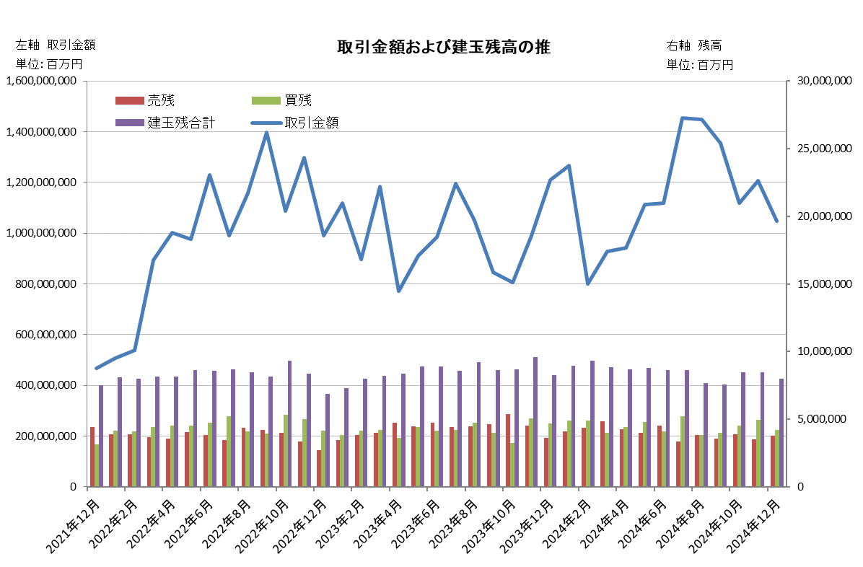
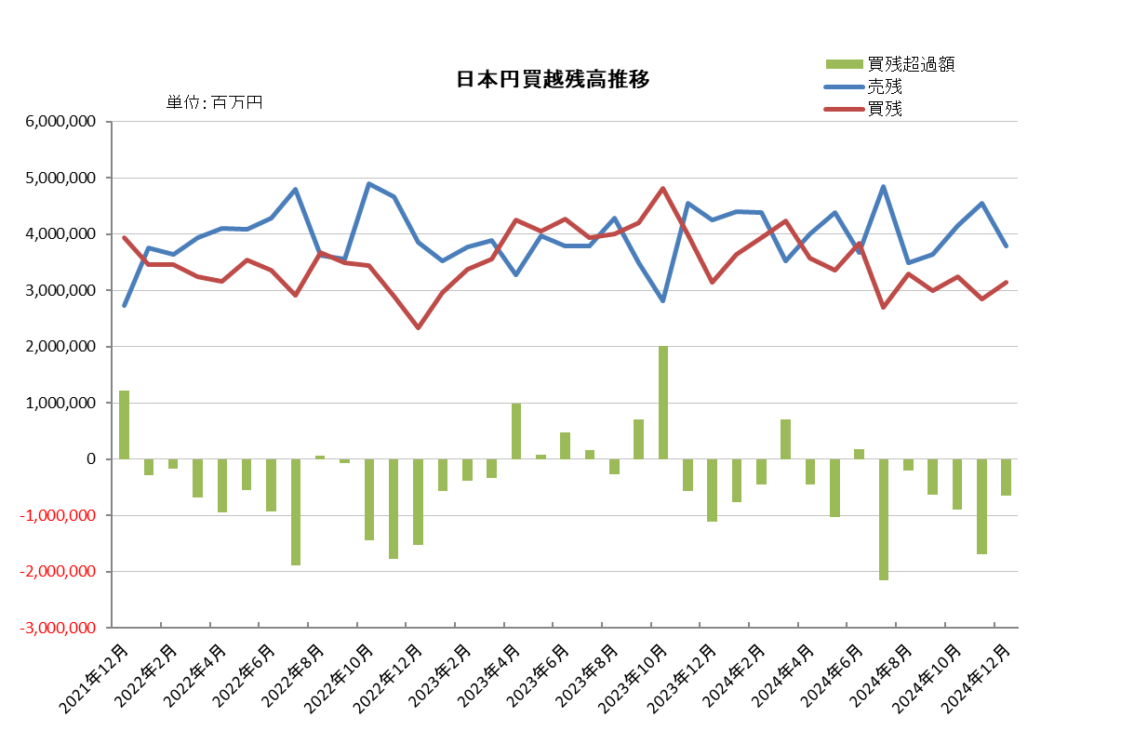

2024年（令和6年）11月概況
公表日：2024年（令和6年）12月13日
店頭外国為替証拠金取引業者数 47（2024年（令和6年）11月30日時点）
当月報告会員数 47

【出来高】
（単位：億円、％）
 | 店頭取引 |  | （参考）取引所取引*
 |  | うち円取引 | （参考）取引所取引*
当月出来高 | 12,075,264 | 11,769,231 | 17,750
前月出来高 | 11,185,468 | 11,002,267 | 18,722
前月比 | 7.95% | 6.97% | -5.19%
* 東京金融取引所が公表する統計月報に記載されたくりっく365各通貨ペア取引数量と月末清算価格を乗じた値。

【店頭取引月末建玉残高】
（単位：億円）
 | 売建 | 買建 | 合計
当月末残高 | 35,391 | 49,347 | 84,739
前月末残高 | 39,101 | 45,532 | 84,634
増減額 | -3,710 | 3,815 | 104

・日本円取引
（単位：億円）
 | 売建 | 買建 | 買建超過額
当月末残高 | 45,394 | 28,511 | -16,883
前月末残高 | 41,445 | 32,438 | -9,006

（参考：東京市場ドル円スポット価格＊）
（単位：円）
前月末17時時点 | 当月中最高値 | 当月中最安値 | 当月末17時時点 | 当月中心相場  月中平均
152.25 | 156.76 | 149.54 | 149.99 | 153.72
*日本銀行統計月報より

○特記事項
当月の出来高は、約1,208兆円（前月比約7.95％の増加）となり、土日を除く営業日ベースでの出来高においても増加した。
月末建玉残高は前月末より売建玉は減少、買建玉は増加し、全体では約8.5兆円となった。
～参考資料～
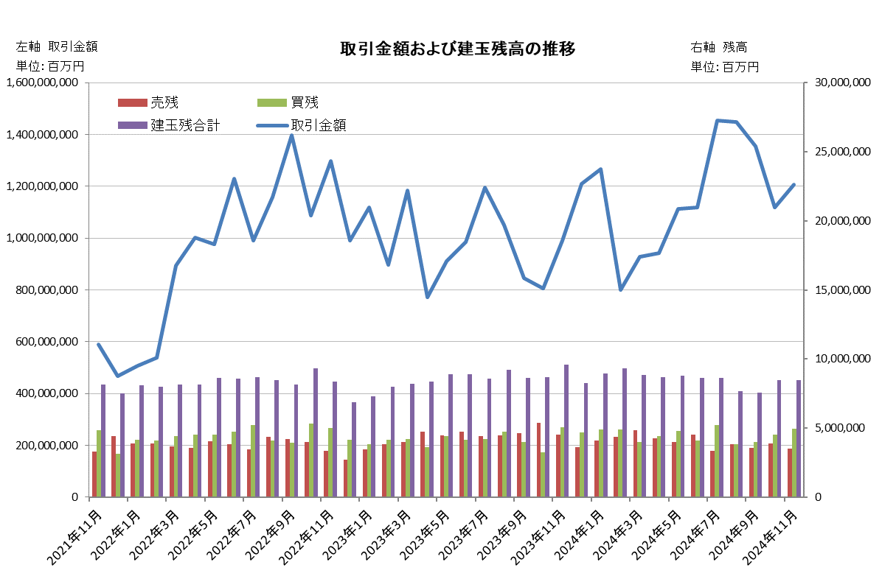
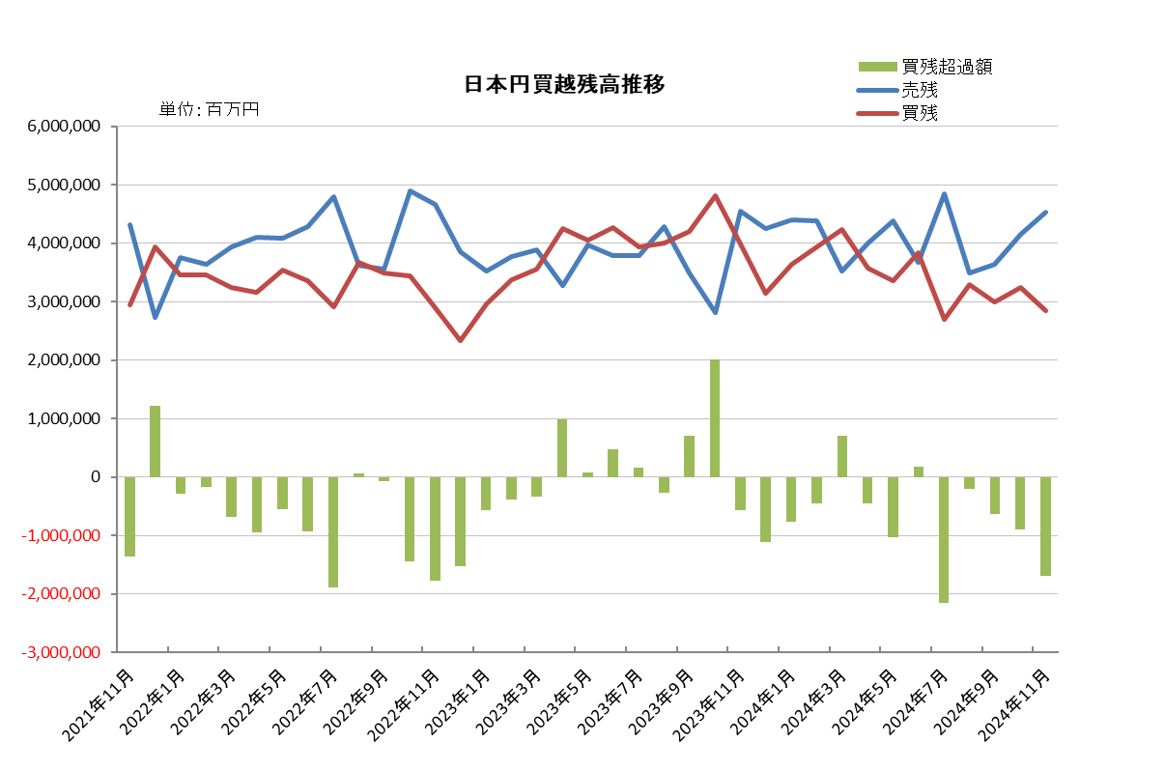

2024年（令和6年）10月概況
公表日：2024年（令和6年）11月15日
店頭外国為替証拠金取引業者数 47（2024年（令和6年）10月31日時点）
当月報告会員数 47

【出来高】
（単位：億円、％）
 | 店頭取引 |  | （参考）取引所取引*
 |  | うち円取引 | （参考）取引所取引*
当月出来高 | 11,185,472 | 11,002,271 | 18,722
前月出来高 | 13,544,045 | 13,375,643 | 22,162
前月比 | -17.41% | -17.74% | -15.52%
* 東京金融取引所が公表する統計月報に記載されたくりっく365各通貨ペア取引数量と月末清算価格を乗じた値。

【店頭取引月末建玉残高】
（単位：億円）
 | 売建 | 買建 | 合計
当月末残高 | 39,101 | 45,532 | 84,634
前月末残高 | 35,631 | 39,981 | 75,613
増減額 | 3,470 | 5,550 | 9,021

・日本円取引
（単位：億円）
 | 売建 | 買建 | 買建超過額
当月末残高 | 41,445 | 32,438 | -9,006
前月末残高 | 36,358 | 29,959 | -6,398

（参考：東京市場ドル円スポット価格＊）
（単位：円）
前月末17時時点 | 当月中最高値 | 当月中最安値 | 当月末17時時点 | 当月中心相場  月中平均
142.38 | 153.88 | 143.38 | 152.25 | 149.63
*日本銀行統計月報より

○特記事項
当月の出来高は、約1,119兆円（前月比約17.4％の減少）となり、土日を除く営業日ベースでの出来高ででも減少した。
月末建玉残高は前月末より売建玉及び買建玉は増加し、全体では約8.5兆円となった。
～参考資料～
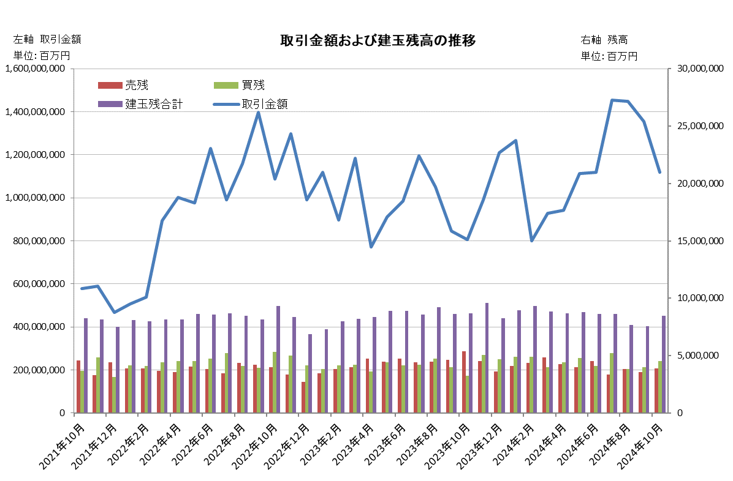

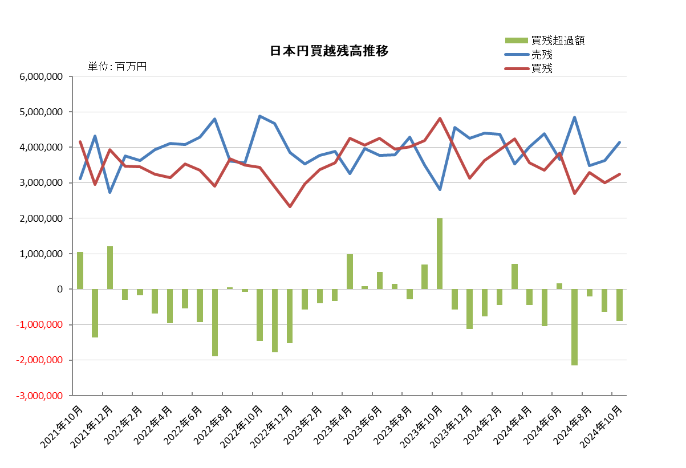

2024年（令和6年）9月概況
公表日：2024年（令和6年）10月15日
店頭外国為替証拠金取引業者数 47（2024年（令和6年）9月30日時点）
当月報告会員数 47

【出来高】
（単位：億円、％）
 | 店頭取引 |  | （参考）取引所取引*
 |  | うち円取引 | （参考）取引所取引*
当月出来高 | 13,544,045 | 13,375,643 | 22,162
前月出来高 | 14,479,752 | 14,290,072 | 29,671
前月比 | -6.46% | -6.40% | -25.31%
* 東京金融取引所が公表する統計月報に記載されたくりっく365各通貨ペア取引数量と月末清算価格を乗じた値。

【店頭取引月末建玉残高】
（単位：億円）
 | 売建 | 買建 | 合計
当月末残高 | 35,631 | 39,982 | 75,613
前月末残高 | 38,355 | 38,561 | 76,916
増減額 | -2,723 | 1,420 | -1,303

・日本円取引
（単位：億円）
 | 売建 | 買建 | 買建超過額
当月末残高 | 36,358 | 29,959 | -6,398
前月末残高 | 34,835 | 32,869 | -1,966

（参考：東京市場ドル円スポット価格＊）
（単位：円）
前月末17時時点 | 当月中最高値 | 当月中最安値 | 当月末17時時点 | 当月中心相場  月中平均
144.94 | 147.2 | 140.34 | 142.38 | 143.38
*日本銀行統計月報より

○特記事項
当月の出来高は、約1,354兆円（前月比約6.5％の減少）となり、土日を除く営業日ベースでの出来高ででも減少した。
月末建玉残高は前月末より売建玉は減少、買建玉は増加し、全体では約7.6兆円で減少となった。
～参考資料～
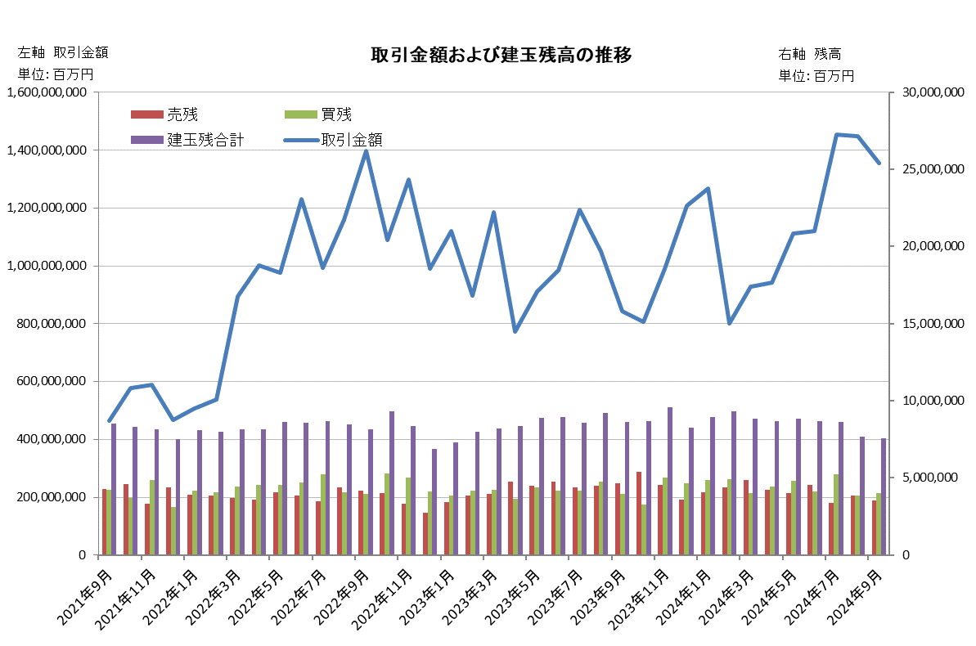
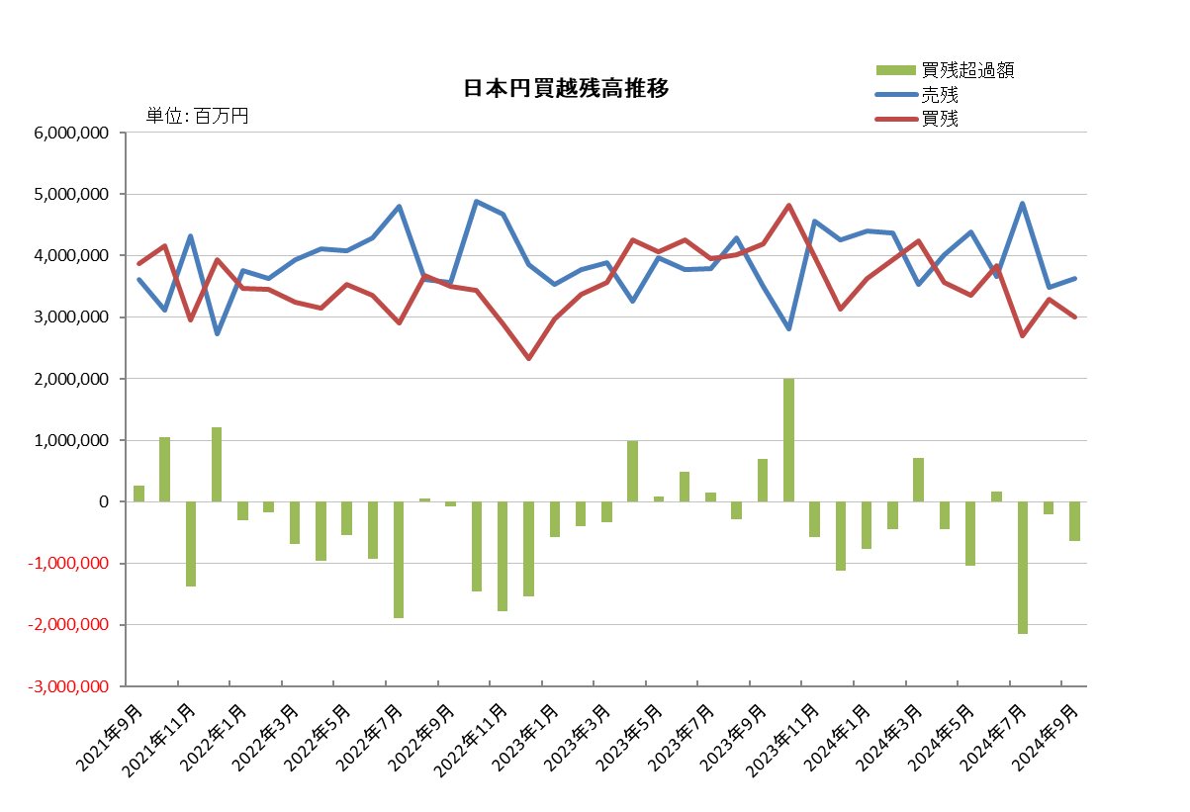

2024年（令和6年）8月概況
公表日：2024年（令和6年）9月13日
店頭外国為替証拠金取引業者数 47（2024年（令和6年）8月31日時点）
当月報告会員数 47

【出来高】
（単位：億円、％）
 | 店頭取引 |  | （参考）取引所取引*
 |  | うち円取引 | （参考）取引所取引*
当月出来高 | 14,479,752 | 14,290,072 | 29,671
前月出来高 | 14,548,037 | 14,320,733 | 27,000
前月比 | -0.47% | -0.21% | 9.89%
* 東京金融取引所が公表する統計月報に記載されたくりっく365各通貨ペア取引数量と月末清算価格を乗じた値。

【店頭取引月末建玉残高】
（単位：億円）
 | 売建 | 買建 | 合計
当月末残高 | 38,355 | 38,561 | 76,916
前月末残高 | 33,810 | 52,360 | 86,170
増減額 | 4,544 | -13,798 | -9,254

・日本円取引
（単位：億円）
 | 売建 | 買建 | 買建超過額
当月末残高 | 34,835 | 32,869 | -1,966
前月末残高 | 48,433 | 26,949 | -21,483

（参考：東京市場ドル円スポット価格＊）
（単位：円）
前月末17時時点 | 当月中最高値 | 当月中最安値 | 当月末17時時点 | 当月中心相場  月中平均
150.91 | 150.32 | 141.69 | 144.94 | 146.23
*日本銀行統計月報より

○特記事項
当月の出来高は、約1,448兆円（前月比約0.5％の減少）となるも、土日を除く営業日ベースでの出来高では増加した。
月末建玉残高は前月末より売建玉は増加、買建玉は減少し、全体では約7.7兆円で減少となった。
～参考資料～
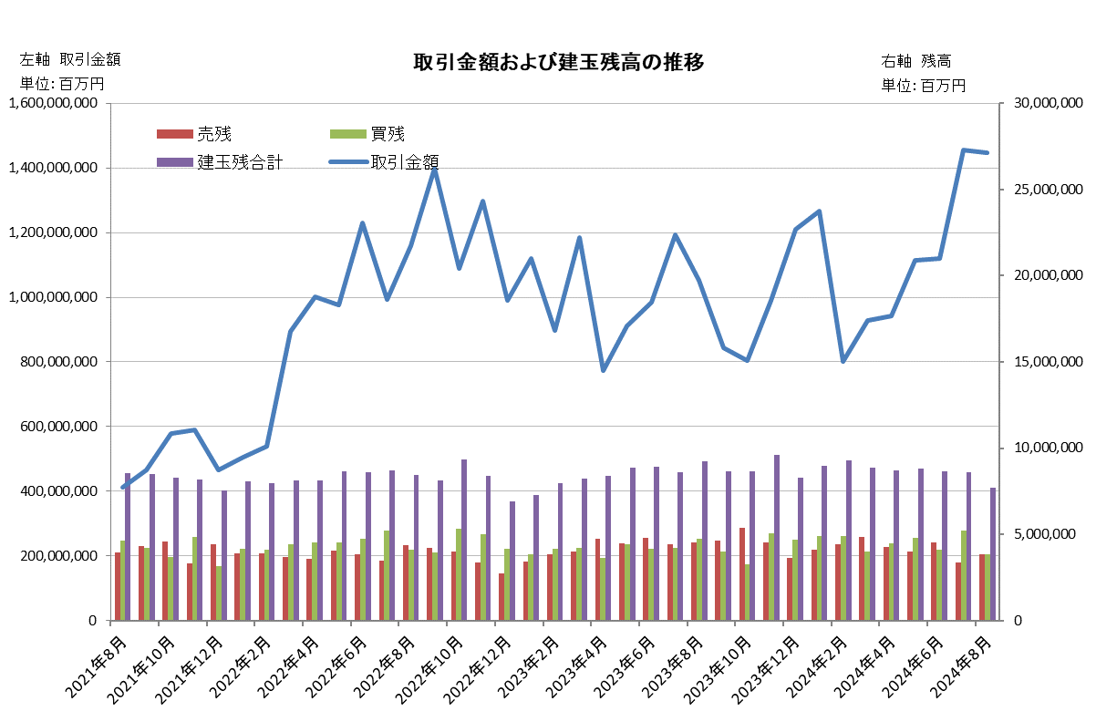
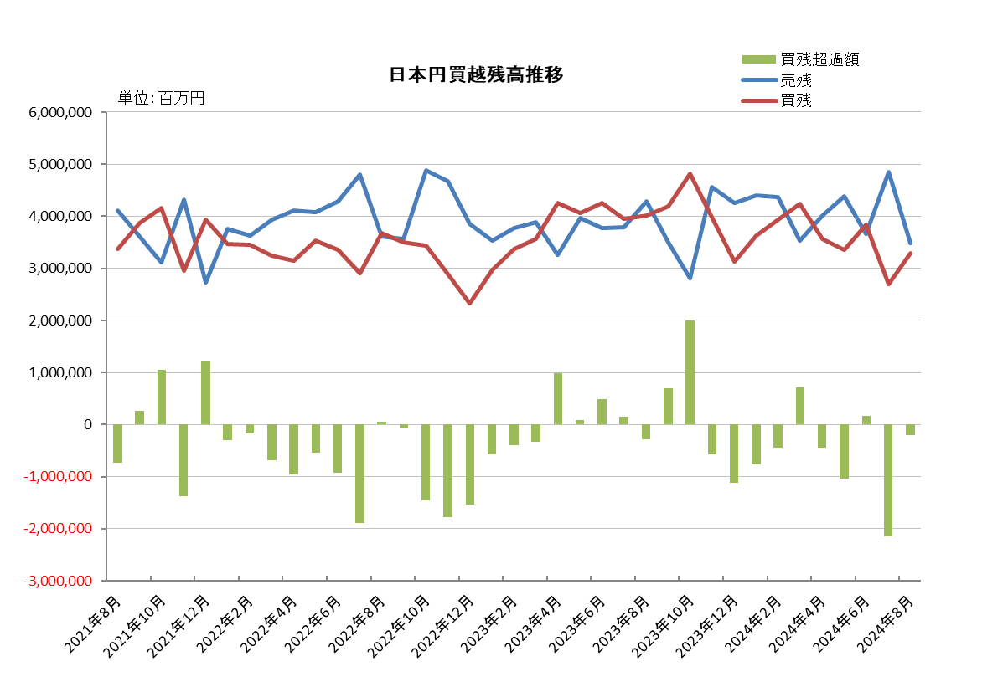

2024年（令和6年）7月概況
公表日：2024年（令和6年）8月15日
店頭外国為替証拠金取引業者数 47（2024年（令和6年）7月31日時点）
当月報告会員数 47

【出来高】
（単位：億円、％）
 | 店頭取引 |  | （参考）取引所取引*
 |  | うち円取引 | （参考）取引所取引*
当月出来高 | 14,548,037 | 14,320,733 | 27,000
前月出来高 | 11,197,424 | 10,910,711 | 25,099
前月比 | 29.92% | 31.25% | 7.57%
* 東京金融取引所が公表する統計月報に記載されたくりっく365各通貨ペア取引数量と月末清算価格を乗じた値。

【店頭取引月末建玉残高】
（単位：億円）
 | 売建 | 買建 | 合計
当月末残高 | 33,810 | 52,360 | 86,170
前月末残高 | 45,409 | 41,151 | 86,561
増減額 | -11,599 | 11,208 | -390

・日本円取引
（単位：億円）
 | 売建 | 買建 | 買建超過額
当月末残高 | 48,433 | 26,949 | -21,483
前月末残高 | 36,640 | 38,369 | 1,728

（参考：東京市場ドル円スポット価格＊）
（単位：円）
前月末17時時点 | 当月中最高値 | 当月中最安値 | 当月末17時時点 | 当月中心相場  月中平均
160.93 | 161.94 | 150.61 | 150.91 | 158.06
*日本銀行統計月報より

○特記事項
当月の出来高は、約1,455兆円（前月比約30.0％の増加）となり、土日を除く営業日ベースでの出来高でも増加した。
月末建玉残高は前月末より売建玉は減少、買建玉は増加し、全体では約8.6兆円で減少となった。
～参考資料～
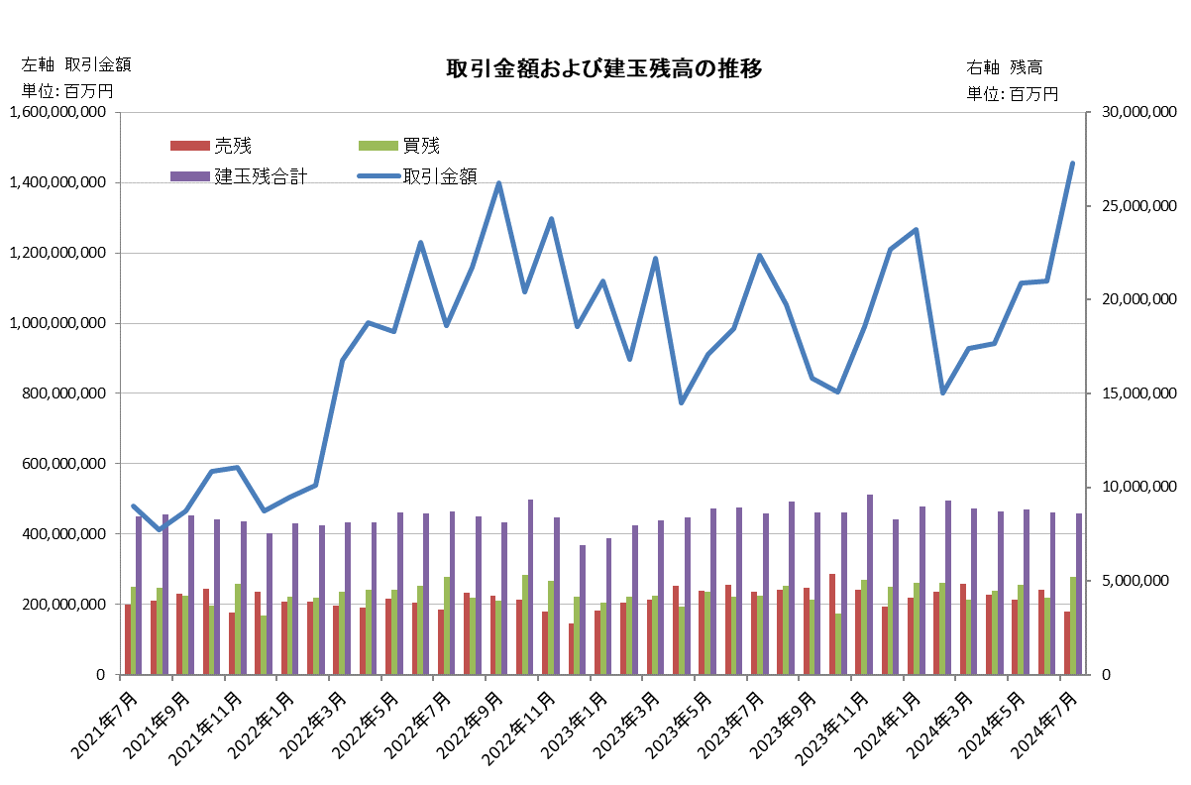
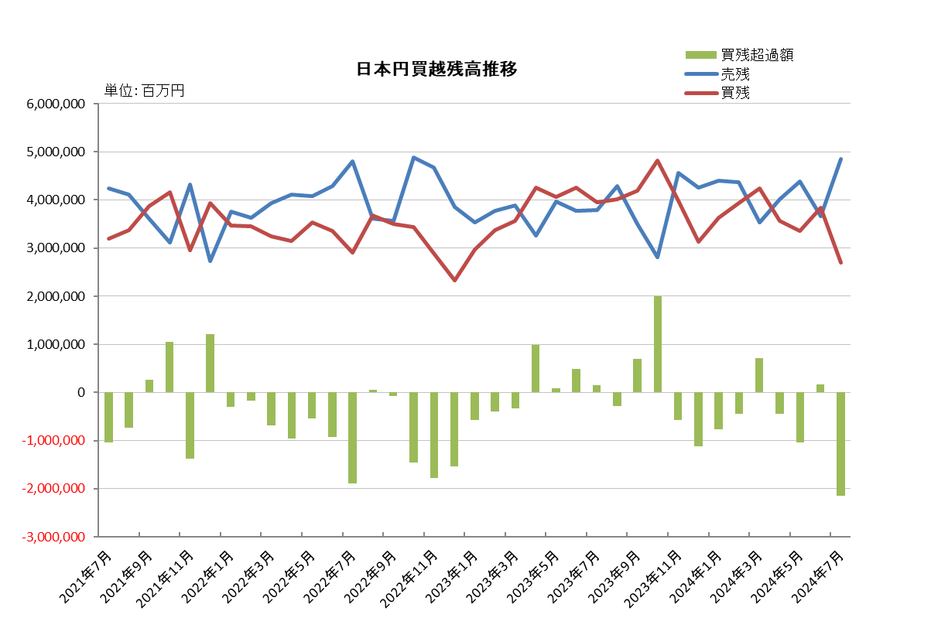

2024年（令和6年）6月概況
公表日：2024年（令和6年）7月12日
店頭外国為替証拠金取引業者数 47（2024年（令和6年）6月30日時点）
当月報告会員数 47

【出来高】
（単位：億円、％）
 | 店頭取引 |  | （参考）取引所取引*
 |  | うち円取引 | （参考）取引所取引*
当月出来高 | 11,200,097 | 10,913,375 | 25,099
前月出来高 | 11,131,922 | 10,848,520 | 28,563
前月比 | 0.61% | 0.60% | -12.13%
* 東京金融取引所が公表する統計月報に記載されたくりっく365各通貨ペア取引数量と月末清算価格を乗じた値。

【店頭取引月末建玉残高】
（単位：億円）
 | 売建 | 買建 | 合計
当月末残高 | 45,364 | 41,189 | 86,553
前月末残高 | 40,029 | 48,134 | 88,163
増減額 | 5,335 | -6,944 | -1,609

・日本円取引
（単位：億円）
 | 売建 | 買建 | 買建超過額
当月末残高 | 36,680 | 38,320 | 1,639
前月末残高 | 43,873 | 33,523 | -10,349

（参考：東京市場ドル円スポット価格＊）
（単位：円）
前月末17時時点 | 当月中最高値 | 当月中最安値 | 当月末17時時点 | 当月中心相場  月中平均
157.15 | 161.28 | 154.81 | 160.93 | 157.82
*日本銀行統計月報より

○特記事項
当月の出来高は、約1,120兆円（前月比約0.6％の増加）となり、土日を除く営業日ベースでの出来高でも増加した。
月末建玉残高は前月末より買建玉は減少、売建玉は増加し、全体では約8.7兆円で減少となった。
～参考資料～
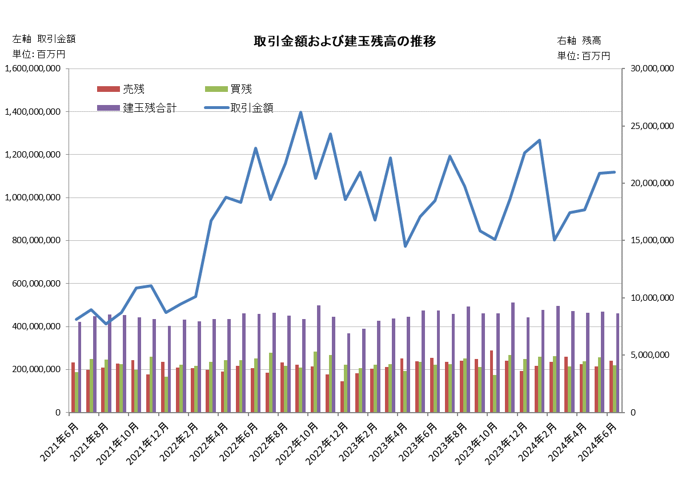
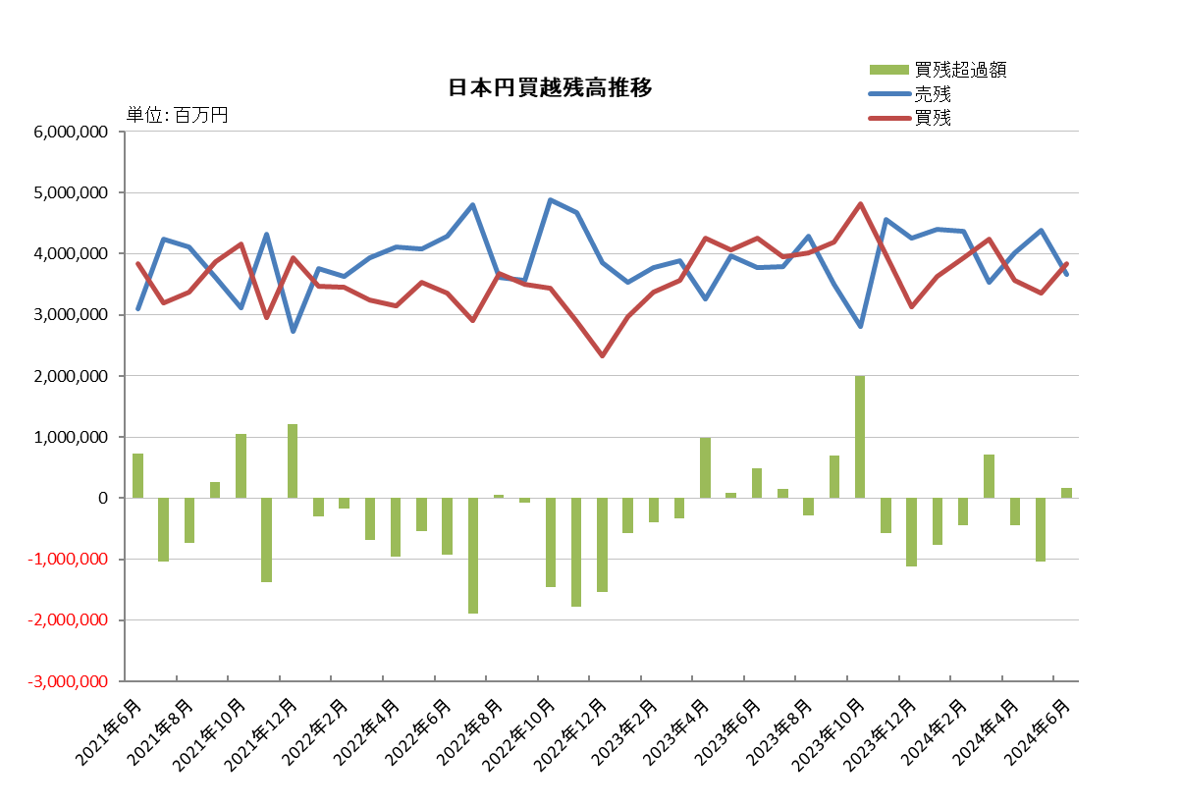

2024年（令和6年）5月概況
公表日：2024年（令和6年）6月14日
店頭外国為替証拠金取引業者数 47（2024年（令和6年）5月31日時点）
当月報告会員数 47

【出来高】
（単位：億円、％）
 | 店頭取引 |  | （参考）取引所取引*
 |  | うち円取引 | （参考）取引所取引*
当月出来高 | 11,131,922 | 10,848,520 | 28,563
前月出来高 | 9,428,084 | 9,077,682 | 32,790
前月比 | 18.07% | 19.51% | -12.89%
* 東京金融取引所が公表する統計月報に記載されたくりっく365各通貨ペア取引数量と月末清算価格を乗じた値。

【店頭取引月末建玉残高】
（単位：億円）
 | 売建 | 買建 | 合計
当月末残高 | 40,029 | 48,134 | 88,163
前月末残高 | 42,372 | 44,493 | 86,865
増減額 | -2,342 | 3,640 | 1,298

・日本円取引
（単位：億円）
 | 売建 | 買建 | 買建超過額
当月末残高 | 43,873 | 33,523 | -10,349
前月末残高 | 40,099 | 35,650 | -4,449

（参考：東京市場ドル円スポット価格＊）
（単位：円）
前月末17時時点 | 当月中最高値 | 当月中最安値 | 当月末17時時点 | 当月中心相場  月中平均
156.86 | 157.99 | 153.6 | 157.15 | 156.13
*日本銀行統計月報より

○特記事項
当月の出来高は、約1,113兆円（前月比約18.1％の増加）となり、土日を除く営業日ベースでの出来高でも増加した。
月末建玉残高は前月末より買建玉は増加、売建玉は減少し、全体では約8.8兆円で増加となった。
～参考資料～
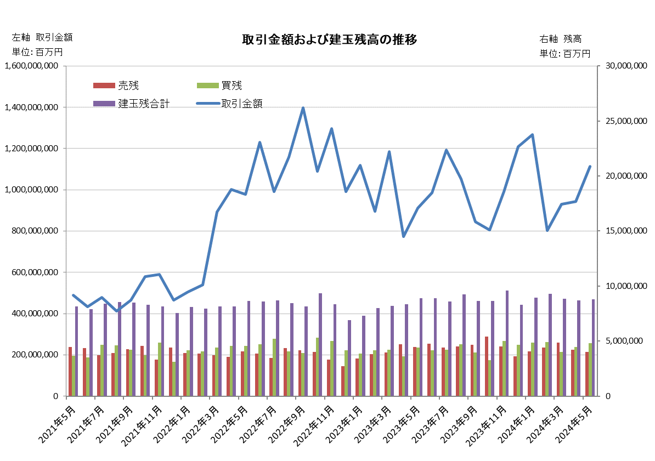
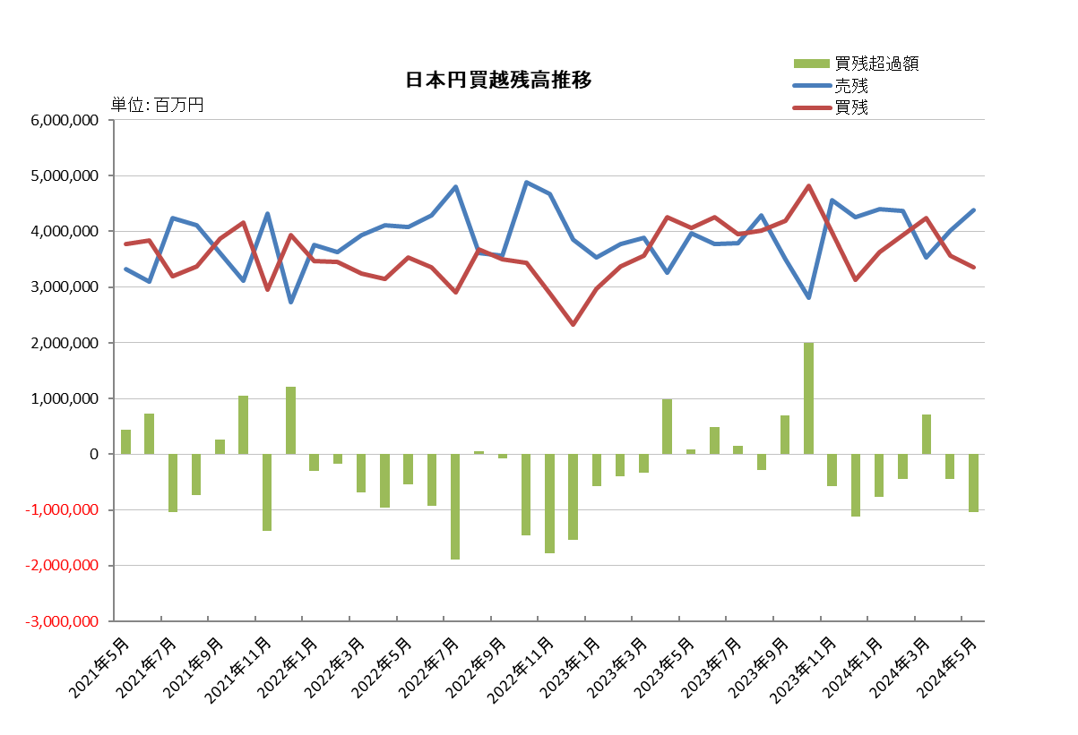

2024年（令和6年）4月概況
公表日：2024年（令和6年）5月16日
店頭外国為替証拠金取引業者数 47（2024年（令和6年）4月30日時点）
当月報告会員数 47

【出来高】
（単位：億円、％）
 | 店頭取引 |  | （参考）取引所取引*
 |  | うち円取引 | （参考）取引所取引*
当月出来高 | 9,428,084 | 9,077,682 | 32,790
前月出来高 | 9,288,273 | 9,065,978 | 21,817
前月比 | 1.51% | 0.13% | 50.30%
* 東京金融取引所が公表する統計月報に記載されたくりっく365各通貨ペア取引数量と月末清算価格を乗じた値。

【店頭取引月末建玉残高】
（単位：億円）
 | 売建 | 買建 | 合計
当月末残高 | 42,372 | 44,493 | 86,865
前月末残高 | 48,418 | 39,950 | 88,369
増減額 | -6,046 | 4,542 | -1,503

・日本円取引
（単位：億円）
 | 売建 | 買建 | 買建超過額
当月末残高 | 40,099 | 35,650 | -4,449
前月末残高 | 35,303 | 42,401 | 7,098

（参考：東京市場ドル円スポット価格＊）
（単位：円）
前月末17時時点 | 当月中最高値 | 当月中最安値 | 当月末17時時点 | 当月中心相場  月中平均
151.34 | 157 | 150.81 | 156.86 | 153.43
*日本銀行統計月報より

○特記事項
当月の出来高は、約943兆円（前月比約1.5％の増加）となるも、土日を除く営業日ベースでの出来高では減少した。
月末建玉残高は前月末より買建玉は増加、売建玉は減少し、全体では約8.7兆円で減少となった。
～参考資料～
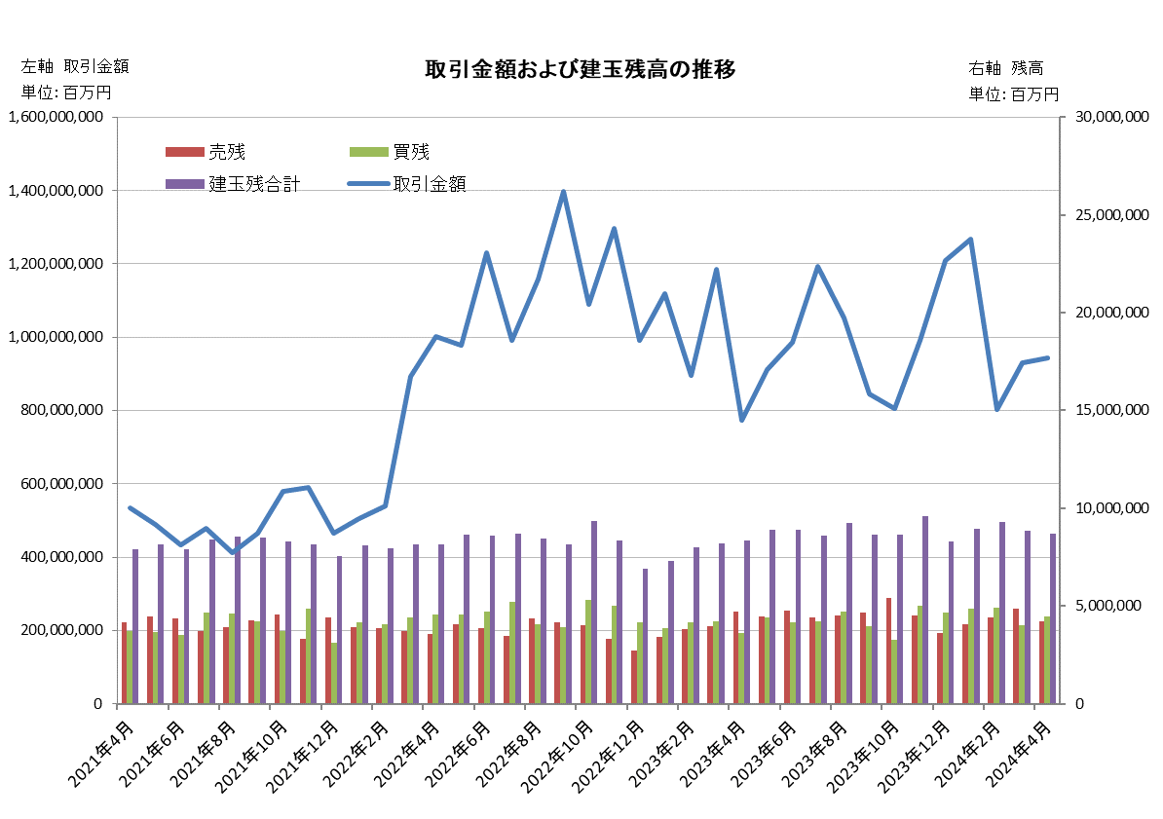
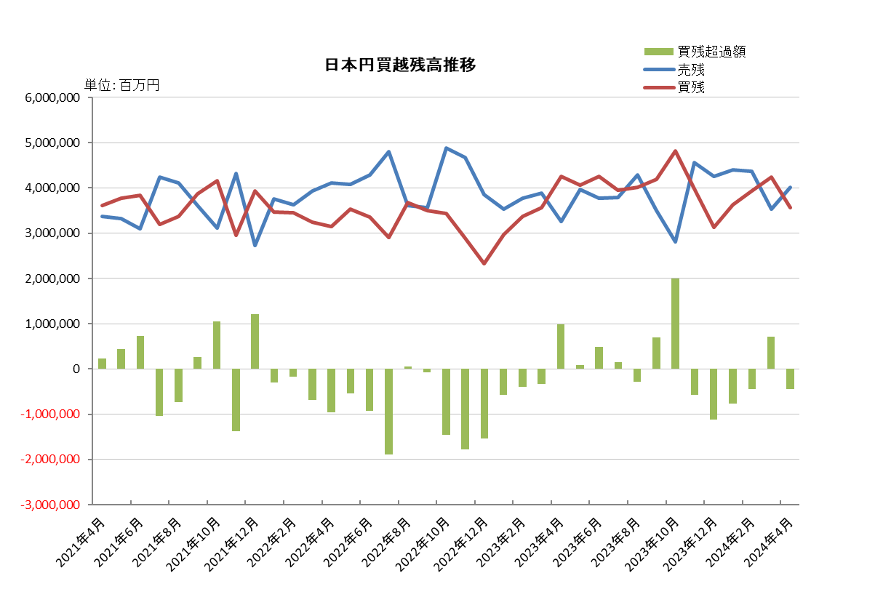

2024年（令和6年）3月概況
公表日：2024年（令和6年）4月12日
店頭外国為替証拠金取引業者数 47（2024年（令和6年）3月31日時点）
当月報告会員数 47

【出来高】
（単位：億円、％）
 | 店頭取引 |  | （参考）取引所取引*
 |  | うち円取引 | （参考）取引所取引*
当月出来高 | 9,288,273 | 9,065,978 | 21,817
前月出来高 | 8,013,417 | 7,751,622 | 20,281
前月比 | 15.91% | 16.96% | 7.57%
* 東京金融取引所が公表する統計月報に記載されたくりっく365各通貨ペア取引数量と月末清算価格を乗じた値。

【店頭取引月末建玉残高】
（単位：億円）
 | 売建 | 買建 | 合計
当月末残高 | 48,418 | 39,950 | 88,369
前月末残高 | 43,954 | 49,130 | 93,084
増減額 | 4,464 | -9,180 | -4,715

・日本円取引
（単位：億円）
 | 売建 | 買建 | 買建超過額
当月末残高 | 35,303 | 42,401 | 7,098
前月末残高 | 43,753 | 39,309 | -4,444

（参考：東京市場ドル円スポット価格＊）
（単位：円）
前月末17時時点 | 当月中最高値 | 当月中最安値 | 当月末17時時点 | 当月中心相場  月中平均
149.68 | 151.97 | 146.54 | 151.34 | 149.63
*日本銀行統計月報より

○特記事項
当月の出来高は、約929兆円（前月比約15.9％の増加）となり、土日を除く営業日ベースでの出来高でも増加した。
月末建玉残高は前月末より買建玉は減少、売建玉は増加し、全体では約8.8兆円で減少となった。
～参考資料～
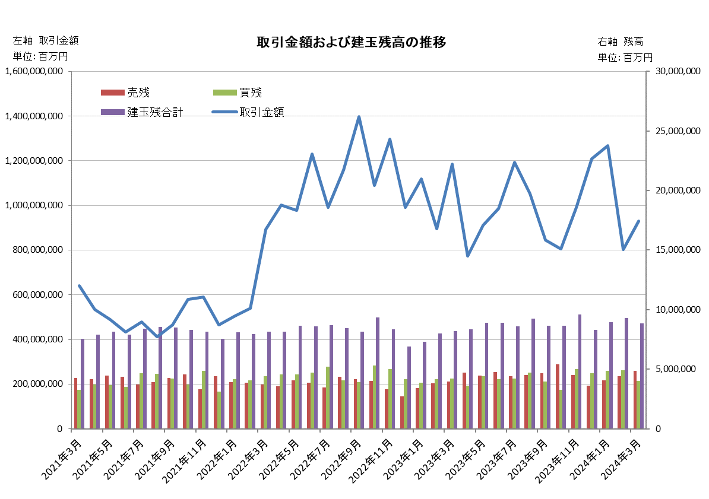
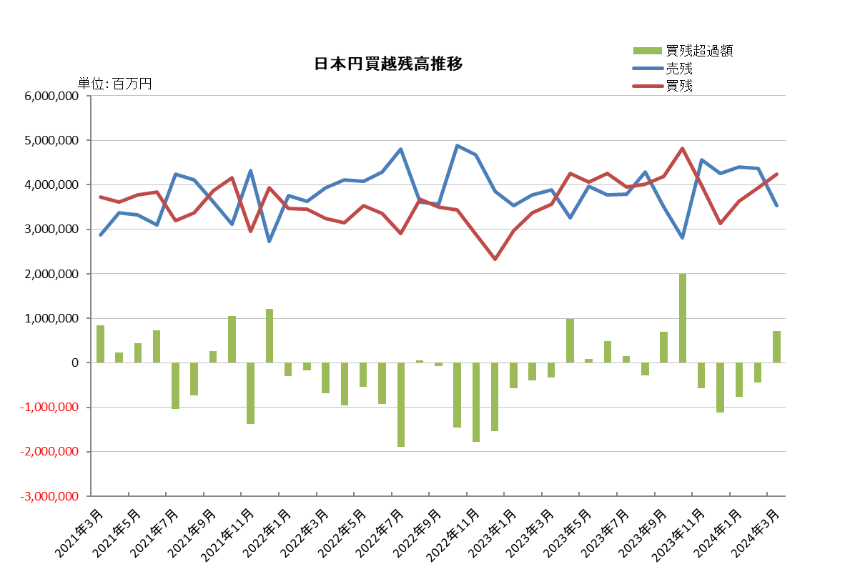

2024年（令和6年）2月概況
公表日：2024年（令和6年）3月14日
店頭外国為替証拠金取引業者数 47（2024年（令和6年）2月29日時点）
当月報告会員数 47

【出来高】
（単位：億円、％）
 | 店頭取引 |  | （参考）取引所取引*
 |  | うち円取引 | （参考）取引所取引*
当月出来高 | 8,013,417 | 7,751,622 | 20,281
前月出来高 | 12,666,582 | 12,362,993 | 24,478
前月比 | -36.74% | -37.30% | -17.15%
* 東京金融取引所が公表する統計月報に記載されたくりっく365各通貨ペア取引数量と月末清算価格を乗じた値。

【店頭取引月末建玉残高】
（単位：億円）
 | 売建 | 買建 | 合計
当月末残高 | 43,954 | 49,130 | 93,084
前月末残高 | 40,788 | 48,861 | 89,649
増減額 | 3,165 | 269 | 3,434

・日本円取引
（単位：億円）
 | 売建 | 買建 | 買建超過額
当月末残高 | 43,753 | 39,309 | -4,444
前月末残高 | 43,977 | 36,334 | -7,642

（参考：東京市場ドル円スポット価格＊）
（単位：円）
前月末17時時点 | 当月中最高値 | 当月中最安値 | 当月末17時時点 | 当月中心相場  月中平均
147.66 | 150.78 | 146.25 | 149.68 | 149.42
*日本銀行統計月報より

○特記事項
当月の出来高は、約801兆円（前月比約36.7％の減少）となり、土日を除く営業日ベースでの出来高でも減少した。
月末建玉残高は前月末より買建玉及び売建玉は増加し、全体では約9.3兆円で増加となった。
～参考資料～

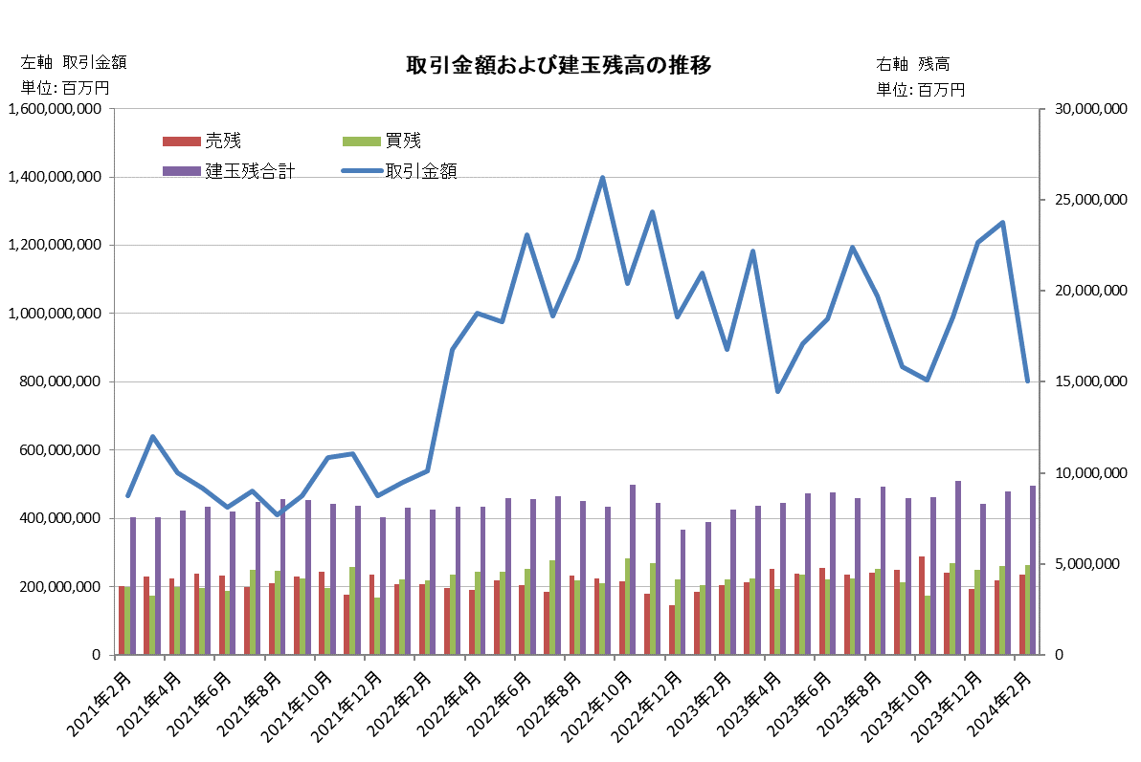

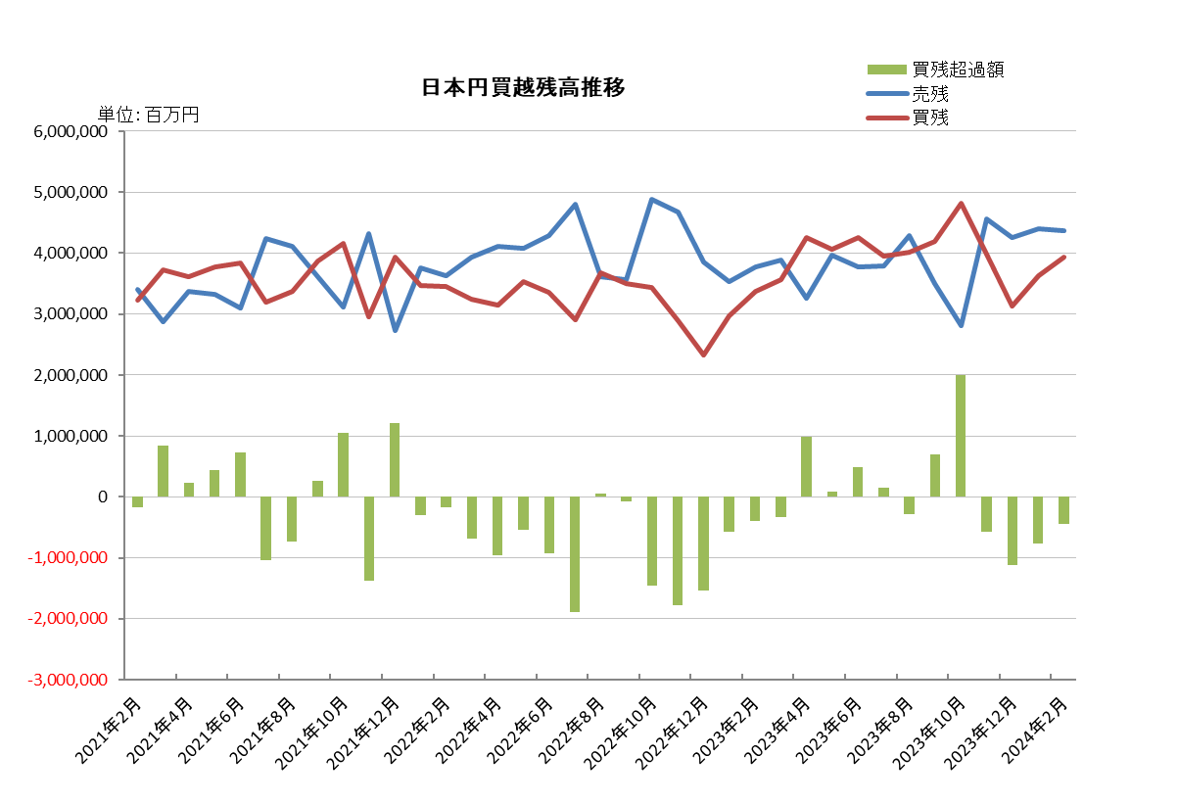

2024年（令和6年）1月概況
公表日：2024年（令和6年）2月15日
店頭外国為替証拠金取引業者数 47（2024年（令和6年）1月31日時点）
当月報告会員数 47

【出来高】
（単位：億円、％）
 | 店頭取引 |  | （参考）取引所取引*
 |  | うち円取引 | （参考）取引所取引*
当月出来高 | 12,666,582 | 12,362,993 | 24,478
前月出来高 | 12,093,097 | 11,802,716 | 26,383
前月比 | 4.74% | 4.75% | -7.22%
* 東京金融取引所が公表する統計月報に記載されたくりっく365各通貨ペア取引数量と月末清算価格を乗じた値。

【店頭取引月末建玉残高】
（単位：億円）
 | 売建 | 買建 | 合計
当月末残高 | 40,788 | 48,861 | 89,649
前月末残高 | 36,180 | 46,643 | 82,823
増減額 | 4,608 | 2,217 | 6,826

・日本円取引
（単位：億円）
 | 売建 | 買建 | 買建超過額
当月末残高 | 43,977 | 36,334 | -7,642
前月末残高 | 42,485 | 31,359 | -11,126

（参考：東京市場ドル円スポット価格＊）
（単位：円）
前月末17時時点 | 当月中最高値 | 当月中最安値 | 当月末17時時点 | 当月中心相場  月中平均
141.4 | 148.8 | 142.88 | 147.66 | 146.57
*日本銀行統計月報より

○特記事項
当月の出来高は、約1,267兆円（前月比約4.7％の増加）となったが、土日を除く営業日ベースでの出来高では減少した。
月末建玉残高は前月末より買建玉及び売建玉は増加し、全体では約9.0兆円で増加となった。
～参考資料～

